**Laporan Praktikum**

**Basis Data**

**Modul 6**



Nama : Fajar Nur Hidayat

NIM : L200170003

Kelas : A

**MODUL 6**

**Query Standart dan Variasinya**

1. **Tugas**
2. Tampilkan nama nasabah dan alamat nasabah diurutkan berdasarkan nama nasabah!

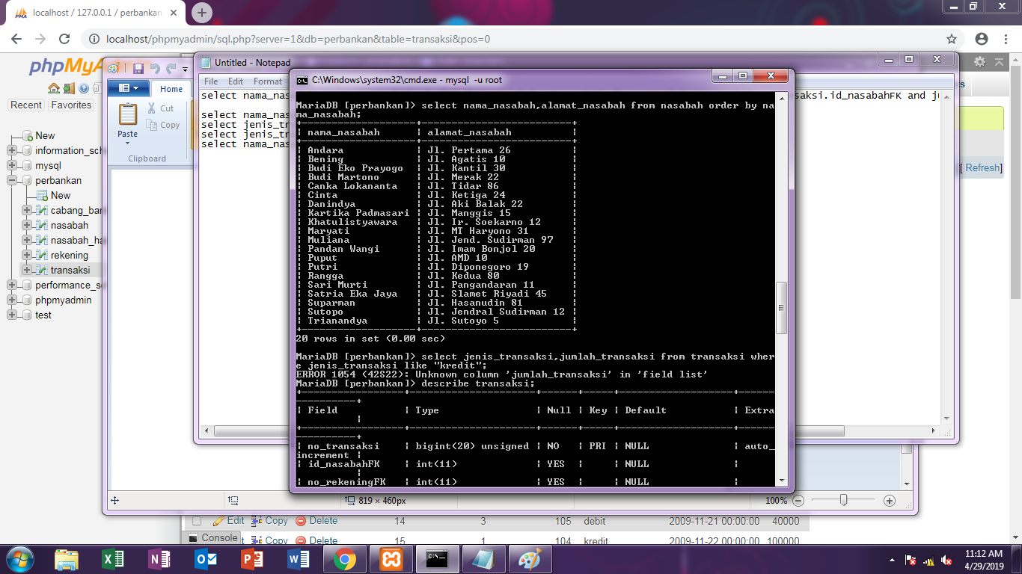

1. Tampilkan jenis transaksi dan jumlah transaksi dimana jenis transaksinya adalah kredit!

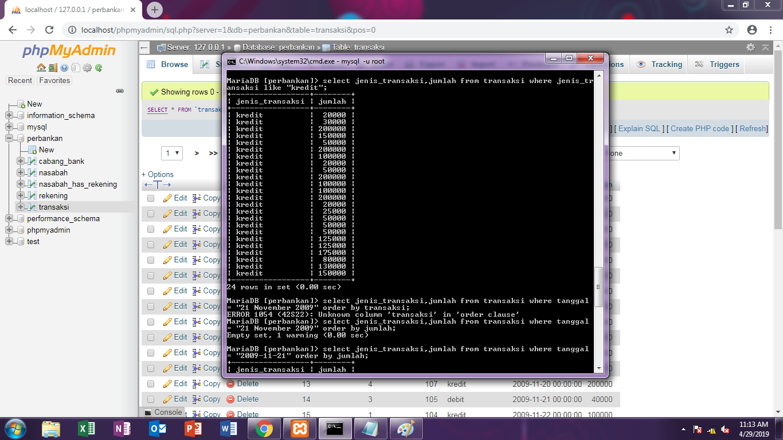

1. Tampilkan jenis transaksi dan jumlah transaksi yang melakukan transaksi pada tanggal 21 November 2009 dan diurutkan berdasarkan jumlah transaksi!

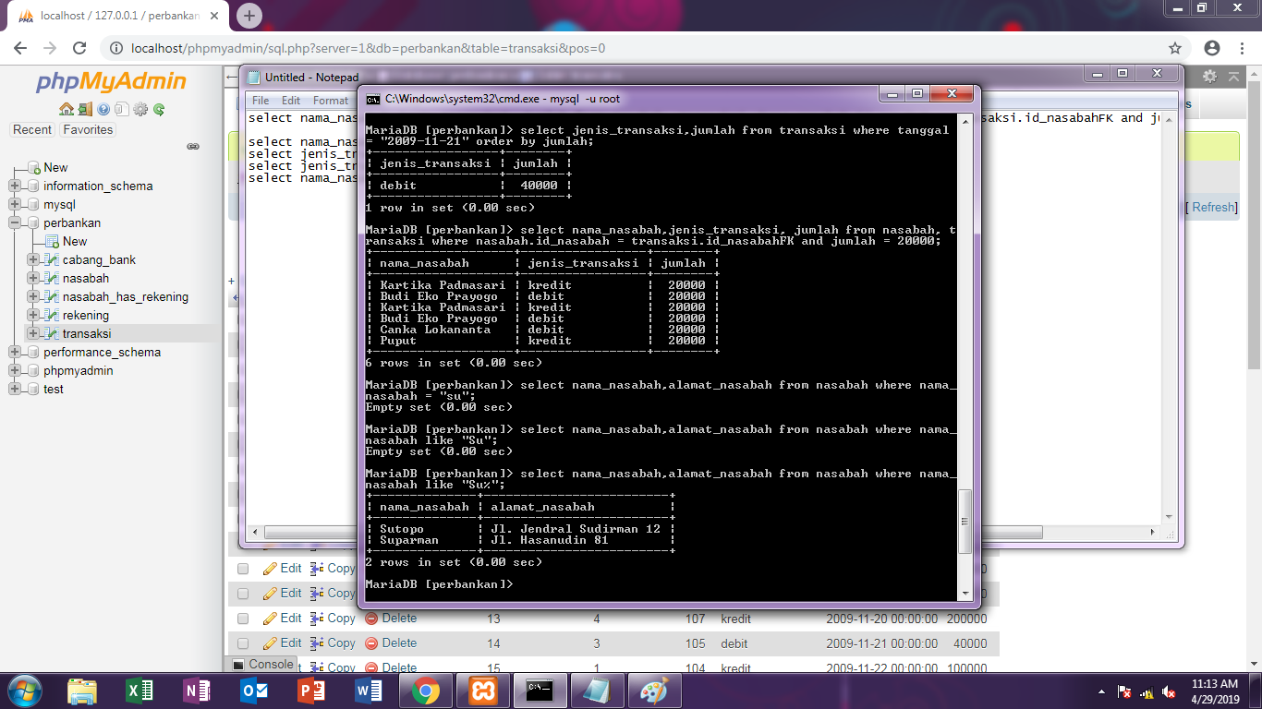

1. Tampilkan nama nasabah, jenis transaksi dan jumlah transaksi dimana jumlah transaksi = Rp 20.000!



1. Tampilkan nama nasabah dan alamat nasabah dimana nama nasabah diawali dengan kata ‘Su’!

